物理知识竞赛试题四(电学部分)
一、单选题 (每小题3分，共15分）
题号 | 1 | 2 | 3 | 4 | 5
答案
1．图示为小刚所连的两盏白炽灯和两
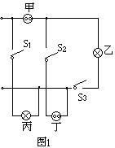
个插座的电路图，通电后发现不能正
常工作。下面几个措施中可能引起危险的是：
A．拆掉灯丙，两条导线连在一起B．拆掉插座甲，两条导线连一起
C．拆掉开关S₃，两条导线连在一起D．拆掉开关S₂，两条导线连在一起
2． 小红家的电表允许通过的最大电流是10安，她家有4个标有“220V、60W”的灯泡，1个标有“220V、1000W”的热水器，1台制冷时耗电为140瓦的电冰箱和1台耗电为80瓦的电视机，则：
A. 所有用电器可以同时使用 B. 除热水器外其他用电器可以同时使用
C. 关闭电视机后其他用电器可以同时使用
D. 电冰箱制冷时，其他用电器不能同时使用
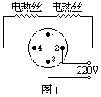
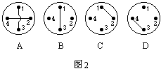
3．家用电熨斗为适应不同衣料的熨烫，设计了调整温度的多挡开关。使用时转动旋钮即可使熨斗加热到所需的温度。图1是电路图。旋转多挡开关可以改变1、2、3、4之间的连接情况。现将开关置于温度最高挡，这时，
1、2、3、4之间的连接是图2中的哪一幅？
4．小强在北京将一根质量分布均匀的条形磁铁用
一条线悬挂起来，使它平衡并呈水平状态，悬
线系住磁体的位置应在：
  - 磁体的重心处 B、磁体的某一磁极处
C．磁体重心的北侧 D．磁体重心的南侧
5．一台“220V，60W”的电扇，一只“220V，60W”的白炽灯，一只“220V，60W”的电热器，将它们同时接在220V的电压下，在相同的时间内，它们产生的热量
A．电扇最多 B．白炽灯最多
C．电热器最多 D．都一样多
二．填空（共16分，每空2分）
1．一只“220V，100W”的白炽灯在室温时的电阻约为40Ω，开灯瞬间的电功率为______，正常工作时的电阻是______。
2、修理家用电器时需要一只4.75kΩ的电阻，但手头只有10kΩ、8kΩ、500Ω和300Ω的电阻若干，要用最少个数的电阻得到最接近所需要的电阻值，连接方法是_________
______________，得到的电阻阻值为______。
3、有一个功率为100KW的电力用户，所需电压为400V。如果不用变压器而直接供电，输电线路电阻损耗的功率为62.5KW。要使损失减为100W，输电电压应提高到_________V。
- 我们周围有很多利用电能发光的灯。有的利用灯丝的高温而发光，如________灯；有时灯有灯丝，但是不靠灯丝发光，如_______灯；有的灯根本没有灯丝，通电后也能发光，如________灯。
三、（9分）由电源引到某工地的一只“220V、100W”的灯泡亮度较暗，测得该灯泡的实际功率只有81瓦，而电源的电压确为220伏。输电导线上消耗的功率约有多大？你在计算中用到了什么近似？

四、（15分）可充电电池的额定电压约为1.3伏特。当电流从正极流入、从负极流出时即可充电。充电电流在20毫安—40毫安范围内比较适合。现有一个额定输出电压为36伏特，额定输出电流为0.5安培的电源，还有电阻值为100欧姆、510欧姆、1000欧姆、2200欧姆和6800欧姆的几个电阻器供选用。请选择适当的电阻，构成简单的充电电路，可以分别给一节或两节电池充电，不必更换所用电阻器。
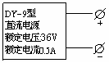
1．画出电路图（画出两节充电电池）

2．如果通往充电电池的两条导线短路，电阻器消耗的电功率是多少？

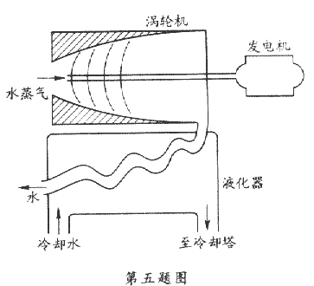

五、（9分）水在热电厂的锅炉中变为水蒸汽，通过涡轮机带动发电机发电，用过的水蒸汽在液化器中凝结成水，再到锅炉，循环使用。液化器中的冷却水则流到冷却塔中降温，如图。水的比热为4.2×10³J/（Kg·℃），求：
1．夏天，来自冷却塔的水温为16℃，而回到冷却塔的
水温为30℃。若冷却塔和液化器间水的流量为15m³/s，
试求水蒸汽的能量转化为电能的效率。

2．如果发电机的发电功率是56万千瓦，发电机把机械能转化为电能的效率为80%，不计水蒸汽通过涡轮机过程中由于热传递造成的能量损失及涡轮机的摩擦，试求水蒸汽的能量转化为电能的效率。

六．(9分)山区某工地施工时，照明电路需用导线从离工地250米处的电源引来，工地上要用一只“220V 100W”和一只“220V 200W”的灯泡来照明，所用导线的电阻为每米0.018欧，如果电源两端的电压为220伏，且保持不变，试求照明时导线上所消耗的功率和每只灯泡实际所消耗的功率。（计算时不考虑灯丝电阻的变化，数值只取整数，小数可四舍五入）

七、（12分）上题水箱中的水在冬天往往温度不够高，同学们在水箱中加装了一个“220 V，2000 W”的电热管，并利用一个“6 V， 1W”的小灯泡和一段10Ω/m的电阻丝，为电热管安装了一个指示灯。 （1）画出电热管及指示灯的电原理图。 （2）在同学们的方案中，小灯泡两端的电压是按5V设计的。对于指示灯来说，这样设计有什么好处？（3）按上述设计，电阻丝需截用多长的一段？（4）安装指示灯后，电热管的实际功率是额定功率的百分之几？ 计算中可以认为电热管。小灯泡及电阻丝的电阻不随温度发生明显变化

八、（8分）在一次实验中需要测量小灯泡两端的电压和流过它的电流。聪明而粗心的小刚连接了如图所示的电路。同组的小林发现有错，主张拆了以后重新连接，可是时间来不及了，小刚眼珠一转，在图示电路中只增加了一根导线，电路就正常工作了。问：（1）如果闭合图示电路中的开关，电压表的读数约为多少？电流表的读数约为 多少？小灯泡发光情况如何？
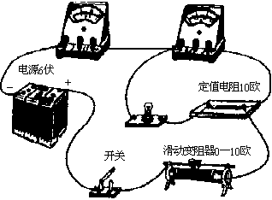
（2）在图中画出小刚连接的那条导线。

九、（13分）淋浴用水的流量约为10升/分，合适的水温约为50℃，用水时间约为4分钟。
电热淋浴器有两种设计，一种是淋浴时电流直接对于流动的水加热，另一种则备有水箱，
待箱中的水加热至合适的温度后再淋浴。加热前的水温以20℃计。
①请根据上面提供的数据论证，第一种设计不适合大多数家庭的供电电路。
②如果水箱中的水恰好够一个人淋浴用，供电电路允许的电流最大为10安，电加热的效率为80％，这种条件下把水箱中的水加热最少需多长时间？

物理应用知识竞赛试题四(电学部分)之答案
一．1、A 2、A 3、A 4、C 5、C
二．1、1210W ，484Ω 2、10kΩ、8kΩ并联，4.4kΩ 3、10000 4、白炽 ，日光，霓虹
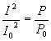
三、参考解答：正常工作时的电流
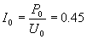安 (1) (2)
代入数值后解出 I = 0.41 安 (3) 与此类似可以求得
U == 198 伏 (4) 输电线上的电压降 = 22伏 (5)
输电线上的电流 安 (6)
输电线上的功损失
瓦 (7)
以上过程中(2)式的得出认为电灯灯丝的电阻不随温度改变，这是一种近似。
评分标准：本题8分，(1)－(7)式各1分，指出近似给1分。
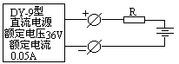
四、解：1．因为直流电源的输出额定电压为36V，远大于两节被充电池的电压，所以需串联一个阻值适宜的电阻才能充电。其电路图如下：
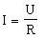
两节电池串联时的电压是2.6V，不论充电电池是一节还是两节，其电压都远小于电源电压，可以忽略，因此充电流I为：
把U=36V和R=200欧姆、510欧姆……分别代入上式，得：I=360×10-3A、70×10-3A、36×10-3A、16×10-3A……
符合充电电流20mA～40mA范围内的电阻是1000欧姆，所以应选用1000欧姆的电阻与其串联。
2．如果通往充电电池的两条导线短路，则电阻器消耗的电功率为：
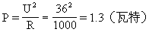 答：充电电池短路时，电阻器消耗的电功率是1.3瓦特。
五、1．水蒸汽冷却时所放的热量为冷却水所吸收，所以冷却所丢失的功率（即散热功率）为
P_{散}＝Q_{吸}/t＝$c\frac{m}{t}Δt$
＝4.2×10³焦/（千克·℃）×15×10³千克/秒（30－16）℃＝8.82×10⁸瓦
2．水蒸汽的能量转化为电能的效率
η＝P_{用}/P_{总}＝P_{电}/（P_{机}+P_{散}）×100% P_{机}＝560×10⁶W/0.8＝700×10⁶W
所以 $η=\frac{\text{560}×{\text{10}}^{6}W}{\text{700}×{\text{10}}^{6}W+\text{882}×{\text{10}}^{6}W}×\text{100}\text{\%}≈\text{35}\text{.}4\text{\%}$
六、电路如图所示． R_{线}为导线的电阻， L₁为“220 V 100 W”灯泡，L₂为“220V 200 W”灯泡．
R_{线}
220V

L₁ L₂
R_{线}＝（0.018欧/米）×2×250米＝9欧
L₁和L₂的电阻分别为 $R_{1}=\frac{U^{2}}{P_{1}}=\text{484}$欧，$R_{2}=\frac{U^{2}}{P_{2}}=\text{242}$欧
L₁和L₂的总电阻 R_{L}=1欧/（$\frac{1}{\text{484}}+\frac{1}{\text{242}}$）＝161欧
所以，导线上消耗的功率为 P_{线}＝I_{总}²·R_{线}≈15瓦
两灯泡实际消耗的总功率为PL＝I_{总}²·R_{L}≈270瓦
L₁消耗的功率P₁＝$\frac{P_{L}}{3}$90瓦 L₂消耗的功率P₂＝2P₁＝180瓦
七、七．（1）电路图 2分
（2）指示灯两端的电压按5V设计有利于延长灯的寿命 1分
（3）由P＝U²/R得电热管的电阻 R＝U²/P＝（220²/2000）Ω＝24.2Ω
电热管两端的实际电压 U₁＝220V－5V＝215V
通过电热管的实际电流是 I₁＝U₁/R＝215V/24.2Ω＝8.884A
小灯泡的电阻R_{灯}＝U_{灯}²/P_{灯}＝(6V)²/(1W)=36Ω
实际通过小灯泡的电流应为I_{灯}＝(5V)/(36Ω)=0.139A
通过电阻丝的电流为I_{丝}＝8.884A－0.139A＝8.745A
电阻丝的电阻 R_{丝}=(5V)/(8.745A)=0.572Ω
电阻丝的长度L=0.572Ω/(10Ω/m)=0.057m
实际功率与额定功率之比 P₁/P=(U₁/U)²=96% 每式1分
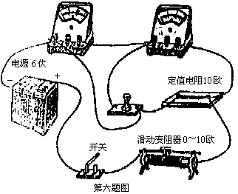
八、参考解答：(1)电压表的读数约为6伏，电流表的读数约为0，小灯泡不发光。(2)答案如图。
评分标准：本题共8分。电压表和电流表的读数各2分，小灯泡的发光情况1分。所连导线3分，但导线没有连在接线柱上，而连在其他导线中间的，只给1分。
九、参考解答：流量：f=10升／分=1.67×10-4米3／秒
温差△T=30℃ 用水时间t=4分=240秒 水的比热容
c=4.2×103焦／（千克／℃）水的密度ρ=1.0×103千克／米3
①一定时间△t内电流的焦耳热： Q1=IU△t (1)
这段时间内水温上升△T所需的热量： Q2=(f△t)c△T (2)
假设焦耳热全部用来使水升温，则有 Q1=Q2 (3)
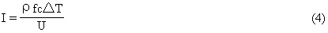
解出
代入数值，得I=96安 (5)
如果考虑到热量散失，实际电流会比这个数值更大，目前家庭电路所能承载的最大电流很少有超过10安培的，所以这种设计不适合家庭淋浴。
②水箱的水量 m=ρt=40千克 (6)
使水箱中的水温升至50℃所需的热量： Q2=mc△T (7)
电流在时间△t内提供的焦耳热： Q1=IU△T (8)
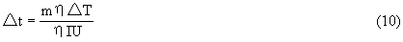
ηQ1=Q2 (9) 解出
代入数值，得 △t=2.86×103秒=48 (11)

